长治市上党区低碳建设规划

（2023-2035年）

公示稿

长治市上党区住房和城乡建设局

2024年7月

一、编制背景

在全球气候变化的大背景下，低碳建设已成为城市可持续发展的重要途径。长治市上党区积极响应国家“碳达峰、碳中和”战略目标，致力于构建绿色低碳城市，推动经济社会系统性变革。在此背景下，编制本次《长治市上党区低碳建设规划》（2023-2035）。

二、规划范围和期限

规划水平年为2023年，规划近远期年限与《上党区国土空间总体规划（2021-2035年）》一致，规划近期至2025年，规划远期至2035年，规划远景展望至2050年。

规划范围为上党区中心城区重点区，研究范围为城镇开发边界。

三、规划任务和总体目标

通过综合考量能源结构优化、绿色交通系统构建、建筑能效提升、市政设施绿色化、产业结构调整以及居民生活方式绿色化等多方面因素，制定出一套科学、系统的规划方案，以实现城市碳排放的持续降低，推动经济、社会、环境的协调可持续发展，并最终达成碳达峰和碳中和的国家战略目标。

结合上位要求、相关城市案例（太原市）、上党区现状情况，确定本次规划指标体系，包括13个指标。其中，规划碳排放总量较2020年下降18%以上，单位GDP碳排放较2020年下降18%以上，非化石能源占比达到20%以上，新建建筑全面执行绿色建筑标准，绿色出行比例达到70%以上，新能源公共交通车辆比例达到100%。

四、低碳能源系统建设

非化石能源占比达到20%以上，降低能源消耗，建设高效适宜的分布式能源系统。鼓励结合能源负荷核心区设置分布式能源中心，探索绿色低碳清洁能源微网系统， 促进分布式能源的最大化利用和多元化供能，保障供能安全与供能效率，减少能源输送损耗，进一步降低能源输送与分配阶段的碳排放。

进行光伏发电利用。结合项目屋顶和垂直立面的资源条件，积极推动屋顶光伏电站的规模化应用，新建国家机关办公、学校、医院、工业厂房等建筑屋顶安装光伏发电比例不低于50%，新建商业、商务办公建筑屋顶安装光伏发电比例不低于30%，新建住宅屋顶安装光伏发电比例不低于20%，鼓励推广光伏建筑一体化应用。

推进浅层地热利用。规划范围内的部分商务商业中心及工业园区利用浅层地热能进行供暖与制冷。选用高能效地源热泵机组， 且地源热泵系统制热性能系数不低于3.5，地源热泵系 统制冷能效比不低于3.9。

五、低碳交通系统建设

规划推进公交基础设施建设，确保公交优先发展。落实公交场站设施用地，加快交通枢纽、中心站、首末站与保养场建设，打造以上党高铁站、城区客运站为主体的枢纽体系，实现客流的快速集散与转换。提升公共交通接驳换乘环境。保障交通枢纽、交通站点与中低运量车站的接驳换乘设施供给，实现同步规划、设计、建设与投入使用，优化接驳换乘条件和服务水平。公交车辆万人拥有率2025年达到14标台，2030年达到16标台。规划公交站74处，覆盖中心城区。

构建连续安全的步行和自行车网络体系，提升整体慢行空间环境。优化完善道路人行设施，积极鼓励、引导、规范共享自行车健康有序发展，创造安全、清洁、舒适、人性化的交通空间，构建友好出行城区。骑行网络系统，串联城市规划主、次中心和重要的城市目的地。自行车一级廊道结合现有/规划的自行车客流主通道，以交通功能为主道路以主干路、重要次干路为主，断面有条件，连通性较好串联城市规划主、次中心和重要的城市目的地，构建“六横四纵”廊道网。自行车一级廊道总长35km。自行车二级廊道结合现有规划的自行车客流次通道，以生活+交通功能为主可形成单独通行空间的为独立廊道。

结合停车场规划，配建充电设施。中心城区规划37处停车场，其中6座配建电动车充电桩，占比16.2%；另新建电动车充电桩4处，充电设施共计10处。

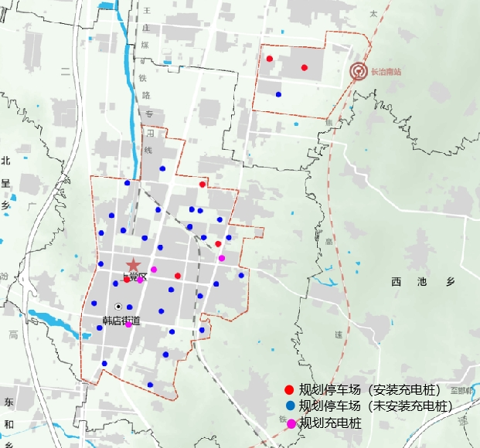

图1 停车场、充电桩布局规划图

六、绿色建筑系统建设

既有建筑节能改造方面，既有建筑90%进行节能改造。结合小区公共环境整治、老旧小区改造等工作，统筹推进节能改造，实现整体效果的提升。

绿色建筑方面，结合商业服务区及综合服务区的布局，针对新建建筑，推进绿色建筑建设，尤其是推进三星级绿色建筑的建设。

零碳建筑方面，规划在高铁科创文化片区新建近零能耗建筑/零碳建筑项目 1 项。适应气候特征与场地条件，在满足室内环境参数的基础上，通过优化建筑设计降低建筑用能需求，提高能源设备与系统效率，充分利用可再生能源和建筑蓄能，在实现近零碳建筑基础上，可结合碳排放权交易和绿色电力交易等碳抵消方式。

在装配式建筑方面，将全面稳步推进装配式建造方式在工程中应用，装配式建造方式成为主要建造方式，建筑品质全面提升，节能减排、绿色发展成效明显，创新能力大幅提升，形成以一批优势企业为核心的产业集群。装配式建筑占新建建筑的比例达到30%，并探索A级装配式建筑的市场应用。桥梁、铁路、道路、综合管廊、隧道、市政工程等建设中，除必须现浇的部分外全部采用预制装配式。

1. 绿色市政系统建设

构建再生水利用系统。到2035年，考虑污水管网收集条件以及污水处理厂处理条件等，规划城区再生水可利用量可达477万立方米。远期3座污水处理厂污水处理规模合计达到6万立方米/日，污水处理范围包括城区、苏店镇和物流园区、荫城镇及周边村庄污水，考虑污水处理厂运行负荷及再生水产水系数，预计3座污水处理厂处理后年再生水产量可达1095万立方米。

完善垃圾收集处理系统。加强垃圾分类处理。合理布局生活垃圾分类收集点，建设分类运输体系，加快补齐分类收集转运设施能力，持续完善生活垃圾分类收运处理系统。完善垃圾处理设施。保留现状垃圾处理场，远期在城区东部新建综合垃圾处理场。建设垃圾焚烧发电设施；产生电能、热能供给城区使用，进行燃煤替代。

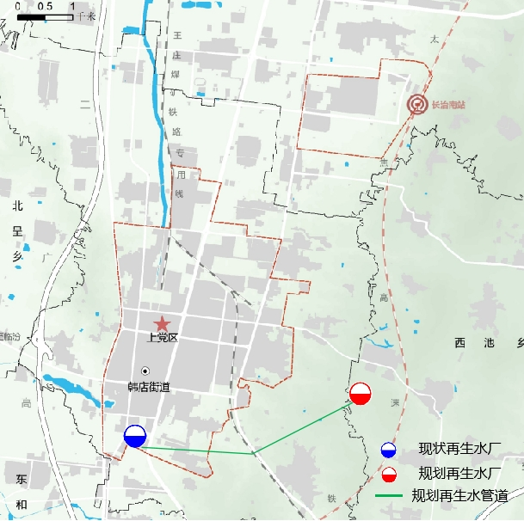

图2 再生水系统规划图

八、绿色产业系统建设

围绕绿色低碳、数字装备、中医药、新能源汽车，光伏组件、资源循环利用六大产业链布局创新链。

推进生产方式绿色化，构建绿色产业体系。推进绿色企业建设，促进全绿能企业（100%使用非化石能源）、碳中和企业的建设。促进全绿能企业的建设，100%使用非化石能源，如太阳能、风能、水能等可再生能源，从而减少温室气体排放，推动能源结构的清洁转型。同时，碳中和企业的建设则侧重于通过购买碳排放配额、实施碳捕集和存储技术、开展植树造林等活动，抵消企业产生的碳排放，实现企业运营的碳平衡。

九、城市建设引导

控制建设密度和强度。建设应疏密有度、错落有致、合理布局，既要防止盲目进行高密度高强度开发，又要防止摊大饼式无序蔓延。建成区人口密度应控制在每平方公里0.6万至1万人，建成区的建筑总面积与建设用地面积的比值应控制在0.6至0.8。

限制民用建筑高度。民用建筑高度要与消防救援能力相匹配。新建住宅以6层为主，6层及以下住宅建筑面积占比应不低于70%。鼓励新建多层住宅安装电梯。城区新建住宅最高不超过18层。确需建设18层以上居住建筑的，应严格充分论证，并确保消防应急、市政配套设施等建设到位。加强50米以上公共建筑消防安全管理。建筑物的耐火等级、防火间距、平面设计等要符合消防技术标准强制性要求。

十、实施保障

健全工作体系：建立统一领导和多部门协作机制，组建碳达峰碳中和工作领导小组，加强城市规划、建设、管理的组织指导。

强化督导落实：树立行动和结果导向，加大工作执行力度，及时发现并解决问题，确保各项任务按时完成。

政策支持：利用法规、行政、财税等手段支持绿色低碳发展，统筹资金支持重点项目，鼓励金融创新，发展绿色金融市场。

建立奖励与监督机制：负责部门全程监督管理，制定奖惩措施，加强能耗和工作量统计的动态监测，设立奖励基金，激励项目实施。

科技创新：实施基础研究和研发计划，推动科技成果转化，支持绿色低碳技术发展，培育科技型中小企业。

全民参与：加强宣传培训，倡导绿色生活方式，推进节能减排和垃圾分类，创建近零碳社区，营造绿色低碳生活氛围。